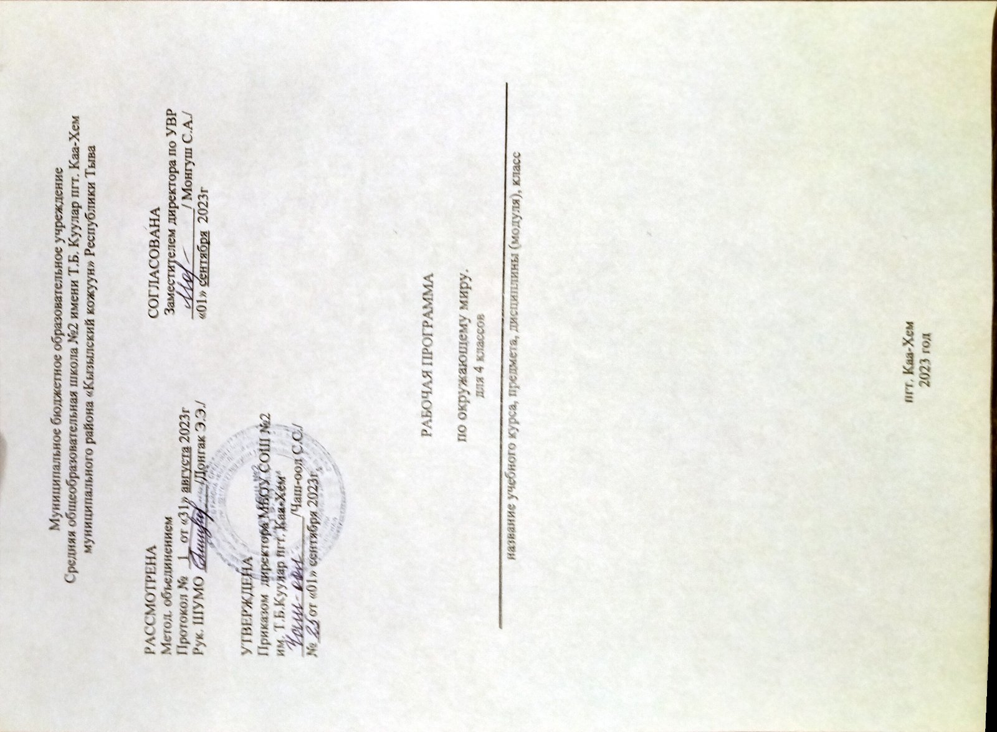

Пояснительная записка.
Рабочая программа по предмету «Окружающий мир» для 4 класса составлена к учебнику А.А. Плешакова, Е.А. Крючковой.
На уроки окружающего мира отводится 2 часа в неделю. Курс рассчитан на 68 часов.

Планируемые результаты учебного предмета.
Личностные результаты
• основы гражданской идентичности личности в форме осознания «Я» как гражданина России, ответственного за сохранение её природного и культурного наследия;
• умение осознанно использовать обществоведческую лексику для выражения своих представлений о правах и обязанностях гражданина России, о правах ребёнка, о государственном устройстве Российской Федерации;
• чувства сопричастности к отечественной истории через историю своей семьи и гордости за свою Родину, российский народ, историю России посредством знакомства с достижениями страны, вкладом соотечественников в её развитие;
• осознание своей этнической принадлежности в контексте принципа российской гражданственности «Единство в многообразии»;
• понимание себя наследником ценностей многонационального российского общества и всего человечества, в том числе на основе формирования понятий «Всемирное природное наследие» и «Всемирное культурное наследие»*;
-целостный, социально ориентированный взгляд на мир в его органичном единстве и разнообразии природы, народов, культур и религий, в том числе на основе построения и сопоставления картины мира с точки зрения астронома, географа, историка, эколога;
-уважительное отношение к истории и культуре народов России и мира через понимание их взаимной связи и представление о необходимости исторической преемственности в жизни общества;
-начальные навыки адаптации в динамично изменяющемся и развивающемся мире, в том числе на основе представлений об историческом развитии родной страны, изменениях в её современной жизни и возможностях собственного участия в построении её будущего*;
-осознанная готовность к выполнению социальной роли ученика (действовать в соответствии с нормами и правилами школьной жизни), мотивационная основа учебной деятельности и личностный смысл учения;
-самостоятельность и личностная ответственность за свои поступки, сохранность объектов природы, будущее России*; эстетические потребности, ценности и чувства через восприятие природы России и родного края, знакомство с культурой регионов России, развитием культуры страны и родного края в различные периоды истории; этические чувства, доброжелательность и эмоционально - нравственная отзывчивость, понимание и сопереживание чувствам других людей в ходе знакомства с историей Отечества, образами великих соотечественников, картинами жизни людей в разные исторические периоды; навыки сотрудничества со взрослыми и сверстниками в разных социальных ситуациях, умение не создавать конфликтов и находить выходы из спорных ситуаций, в том числе при выполнении учебных проектов и в других видах внеурочной деятельности*;
-установка на безопасный, здоровый образ жизни на основе знаний о природном разнообразии России и зависимости труда и быта людей от природных условий; мотивация к творческому труду, работе на результат, бережное отношение к материальным и духовным ценностям на основе знакомства с природным и культурным достоянием России, вкладом людей многих поколений в создание материальных и духовых ценностей родной страны и родного края.
- внутренней позиции обучающегося на уровне положительного отношения к образовательному учреждению, понимания необходимости учения, выраженных учебно-познавательных мотивов;
- выраженной устойчивой учебно-познавательной мотивации учения;
- учебно-познавательного интереса к нахождению разных способов решения учебной задачи;
- способности ксамооценки на основе критериев успешности учебной деятельности;
- реализации основ гражданской идентичности в поступках;
- следования в поведении моральным нормам и этическим требованиям.
Предметные результаты
• понимать особую роль России в мировой истории; рассказывать о национальных свершениях, открытиях, победах, вызывающих чувство гордости за свою страну;
• находить и показывать на карте России государственную границу, субъекты Российской Федерации, свой регион, его главный город, другие города современной России, узнавать по фотографиям и описывать достопримечательности регионов и городов России;
• называть элементы государственного устройства России, объяснять их роль в жизни страны;
• называть имя действующего Президента Российской Федерации и его полномочия как главы государства;
• понимать, в чём различия между государственным устройством современной России и государственным устройством нашей страны в другие периоды её истории;
• объяснять, что такое права человека, как законы страны и самый главный из них — Конституция Российской Федерации — защищают наши права, приводить конкретные примеры прав ребёнка;
• раскрывать значение государственных символов России, находить их среди государственных символов других стран;
• называть главные праздники России, объяснять их значение в жизни страны, рассказывать о традициях и праздниках народов России;
• рассказывать о мире с точки зрения астронома, географа, историка, эколога;
• проводить несложные астрономические наблюдения;
• изготавливать модели планет и созвездий;
• использовать глобус и карту мира для получения информации о Земле;
• анализировать экологические проблемы планеты и предлагать способы их решения;
• приводить примеры объектов Всемирного наследия и животных из международной Красной книги;
• находить и показывать на физической карте России различные географические объекты, на карте природных зон России — основные природные зоны;
• объяснять, почему происходит смена природных зон в нашей стране, давать характеристику природной зоны по плану, сравнивать различные природные зоны;
• приводить примеры растений и животных разных природных зон, в том числе внесённых в Красную книгу России;
• выявлять экологические связи в разных природных зонах, изображать эти связи с помощью моделей;
• оценивать деятельность людей в разных природных зонах, раскрывать возникающие экологические проблемы и способы их решения, приводить примеры заповедников и национальных парков России;
• давать краткую характеристику своего края;
• различать и описывать изученные природные объекты своего края, пользоваться атласом-определителем для распознавания (определения) объектов неживой и живой природы;
• давать краткую характеристику природных сообществ своего края;
• выявлять экологические связи в природных сообществах, изображать эти связи с помощью моделей;
• оценивать своё поведение в природе, правильно вести себя в разных природных сообществах;
• рассказывать об охране природы в своём крае;
• различать отрасли растениеводства и животноводства, представленные в экономике своего края;
• приводить примеры исторических источников, различать и сравнивать источники информации о прошлом;
• соотносить дату исторического события с веком, находить место события на «ленте времени»;
• читать историческую карту;
• перечислять эпохи истории человечества в правильной последовательности, кратко характеризовать каждую эпоху, узнавать историческую эпоху по знаменитым сооружениям прошлого, сохранившимся до наших дней;
• с помощью глобуса рассказывать, как человек открывал планету Земля;
• описывать некоторые выдающиеся достижения и изобретения людей прошлого по иллюстрациям, высказывать суждения об их значении в истории человечества;
• показывать на карте границы, территорию, столицу, другие города России в разные периоды истории, места некоторых важных исторических событий;
• рассказывать по исторической карте, иллюстрациям учебника об изученных событиях истории России;
• соотносить даты и события, определять последовательность и значение некоторых важных событий в истории России;
• составлять исторические портреты выдающихся людей прошлого, высказывать суждения о них;
• описывать облик Москвы и Санкт-Петербурга в разные века, узнавать их достопримечательности;
• называть и описывать некоторые выдающиеся памятники истории и культуры России;
• находить в домашнем архиве исторические свидетельства;
• раскрывать связь современной России с её историей;
• использовать дополнительную литературу, Интернет для получения информации и подготовки собственных сообщений о природе Земли, России и родного края, о жизни общества в прошлом и настоящем.
освоению доступных способов изучения природы и общества (наблюдение, запись, измерение, опыт, сравнение, квалификация и др. с получением информации из семейных архивов, от окружающих людей, в открытом информационном пространстве);
устанавливать и выявлять причинно-следственные связи в окружающем мире.
Метапредметные результаты
Регулятивные
• понимать и самостоятельно формулировать учебную задачу;
• сохранять учебную задачу в течение всего урока;
• ставить цели изучения темы, толковать их в соответствии с изучаемым материалом урока;
• выделять из темы урока известные знания и умения, определять круг неизвестного по изучаемой теме;
• планировать своё высказывание (выстраивать последовательность предложений для раскрытия темы, приводить примеры, делать обобщение);
• планировать свои действия;
• фиксировать по ходу урока и в конце его удовлетворённость/неудовлетворённость своей работой на уроке, объективно относиться к своим успехам и неуспехам;
• самостоятельно оценивать правильность выполнения действия и вносить необходимые коррективы в исполнение как в конце действия, так и по ходу его реализации;
• осуществлять итоговый и пошаговый контроль по результату;
• контролировать и корректировать свои действия в учебном сотрудничестве;
• в сотрудничестве с учителем ставить новые учебные задачи;
• использовать внешнюю и внутреннюю речь для целеполагания, планирования и регуляции своей деятельности.
- самостоятельно находить несколько вариантов решения учебной задачи, представленной на наглядно-образном, словесно-образном и словесно-логическом уровнях.
- самостоятельно адекватно оценивать правильность выполнения действия и вносить необходимые коррективы в исполнение в конце действия с наглядно-образным, словесно-образным и словесно-логическим материалом;
- на основе результатов решения практических задач делать выводы о свойствах изучаемых природных объектов.
Познавательные
• понимать, толковать и организовывать свою деятельность в соответствии с условными знаками и символами, используемыми в учебнике и других образовательных ресурсах для передачи информации;
• осуществлять поиск необходимой информации из различных источников (библиотека, Интернет и пр.) для выполнения учебных заданий;
• выделять существенную информацию из текстов и литературы разных типов и видов (художественных и познавательных);
• использовать знаково-символические средства, в том числе модели и схемы для решения учебных задач;
• понимать содержание текста, интерпретировать смысл, фиксировать прочитанную информацию в виде таблиц, схем, рисунков, моделей и пр.;
• осуществлять анализ объектов с выделением существенных и несущественных признаков;
• осуществлять сравнение и классификацию по заданным критериям;
• устанавливать причинно-следственные связи;
• строить рассуждения об объекте, его строении, свойствах и связях;
• строить доказательство своей точки зрения по теме урока в соответствии с возрастными нормами;
• проявлять творческие способности при выполнении рисунков, схем, составлении рассказов, оформлении итогов проектных работ и пр.;
• ориентироваться на разнообразие способов решения познавательных и практических задач, владеть общими приёмами решения учебных задач;
• моделировать экологические связи в природных сообществах.
- осуществлять расширенный поиск информации в соответствии с заданиями учителя с использованием ресурсов библиотек, медиаресурсов;
- записывать, фиксировать информацию об окружающем мире с помощью инструментов ИКТ;
- создавать и преобразовывать модели и схемы по заданиям учителя;
- строить сообщения в устной и письменной форме;
- находить разнообразные способы решения учебной задачи; осуществлять сравнение, сериацию и классификацию изученных объектов по самостоятельно выделенным основаниям (критериям);
- строить логическое рассуждение как связь простых суждений об объекте (явлении).
Коммуникативные
• включаться в диалог с учителем и сверстниками, в коллективное обсуждение проблем и вопросов, проявлять инициативу и активность в стремлении высказываться, задавать вопросы;
• формулировать ответы на вопросы;
• слушать партнёра по общению (деятельности), не перебивать, не обрывать на полуслове, вникать в смысл того, о чём говорит собеседник;
• договариваться и приходить к общему решению в совместной деятельности, в том числе в ситуации столкновения интересов;
• формулировать собственное мнение и позицию в устной и письменной форме;
• аргументировать свою позицию;
• понимать различные позиции других людей, отличные от собственной и ориентироваться на позицию партнера в общении;
• признавать свои ошибки, озвучивать их;
• употреблять вежливые слова в случае неправоты «Извини, пожалуйста», «Прости, я не хотел тебя обидеть», «Спасибо за замечание, я его обязательно учту» и др.;
• понимать и принимать задачу совместной работы, распределять роли при выполнении заданий;
• строить монологическое высказывание, владеть диалогической формой речи (с учётом возрастных особенностей, норм);
• готовить сообщения, выполнять проекты по теме;
• составлять рассказ на заданную тему;
• осуществлять взаимный контроль и оказывать в сотрудничестве необходимую взаимопомощь;
• продуктивно разрешать конфликты на основе учёта интересов и позиций всех его участников;
• строить понятные для партнёра высказывания, учитывающие, что он знает и видит, а что нет;
• использовать речь для регуляции своего действия;
• адекватно использовать речевые средства для решения различных коммуникативных задач;
• достаточно точно, последовательно и полно передавать информацию, необходимую партнёру.
- строить монологическое высказывание (при возможности сопровождая его аудиовизуальной поддержкой), владеть диалогической формой коммуникации, используя в том числе при возможности средства и инструменты ИКТ и дистанционного общения;
- допускать возможность существования различных точек зрения, в том числе несовпадающих с его собственной и ориентироваться на позицию партнёра в общении и взаимодействии;
- стремиться к координации различных позиций в сотрудничестве;
- строить понятные для партнёра высказывания, учитывающие, что партнёр знает и видит, а что нет, использовать речь для регуляции своего действия.

Содержание учебного предмета.

№ | Тема | Количество часов | Практическая часть
1 | Земля и человечество | 8 | 3
2 | Природа России | 12 | 4
3 | Родной край – часть большой страны | 12 | 4
4 | Страницы Всемирной истории | 5 | 1
5 | Страницы истории России | 20 | 2
6 | Современная Россия | 11 | 3
 | Итого | 68 | 17

Тематическое планирование учебного предмета
№ | Тема урока | Дата проведения
№ | Тема урока | план | факт
 | 1 четверть
Раздел I. Земля и человечество (8 ч)
1.https://infourok.ru/konspekt-uroka-po-okruzhayuschemu-miru-na-temu-planeti-solnechnoy-sistemi-klass-2255124.html
2.https://infourok.ru/konspekt-uroka-po-okruzhayuschemu-miru-na-temu-mir-glazami-geografa-klass-okruzhayuschiy-mir-3221654.html
3.https://infourok.ru/konspekt-uroka-po-okruzhayuschemu-miru-mir-glazami-istorika-klass-3731992.html
4.https://infourok.ru/konspekt-uroka-po-okruzhayuschemu-miru-na-temu-mezhdunarodnaya-krasnaya-kniga-klass-3765020.html
1 | Мир глазами астронома
2 | Планеты Солнечной системы.  Практическая работа № 1 «Солнечная система»
3 | Мир глазами географа.Практическая работа №2 «Поиск и показ изучаемых объектов на глобусе и географической карте»
4 | Мир глазами историка
5 | Когда и где?
6 | Мир глазами эколога
7 | Международная Красная книга.
8 | Проверочная работа.
Раздел II. Природа России (12 ч)
1.https://infourok.ru/konspekt-uroka-okruzhayuschego-mira-po-teme-ravnini-i-gori-rossii-klass-2523816.html
2.https://infourok.ru/konspekt-po-okruzhayuschemu-miru-na-temu-prirodnie-zoni-rossii-klass-1018505.html
3.https://infourok.ru/urok-okruzhayuschiy-mir-kl-zona-arkticheskih-pustin-i-tundra-3750852.html
4.https://infourok.ru/konspekt_uroka_po_okruzhayuschemu_miru_na_temu_les_i_chelovek_4_klass-288429.htm
5.https://infourok.ru/konspekt-uroka-po-okruzhayuschemu-miruzona-stepey-klass-3663476.html
6.https://infourok.ru/konspekt-uroka-po-okruzhayuschemu-miru-u-chernogo-morya-klass-2464442.html

9 | Равнины и горы России.Практическая работа №3 «Поиск и показ на физической карте равнин и гор России
10 | Моря, озера и реки России
11 | Природные зоны России.Практическая работа №4 «Поиск и показ на карте природные зоны России»
12 | Зона арктических пустынь.
13 | Тундра.
14 | Леса России.
15 | Лес и человек.Экскурсия в лес
16 | Итоговая контрольная работа за 1 четверть
17 | Зона степей
 | 2 четверть
18 | Пустыни.
19 | У Черного моря.
20 | Проверочная работа.
Раздел III. Родной край – часть большой страны (12 ч)
1.https://infourok.ru/konspekt-uroka-vodnie-bogatstva-nashego-kraya-klass-2637861.html
2.https://infourok.ru/konspekt-uroka-po-okruzhayuschemu-miru-zemlyakormilica-klass-1476169.html
3.https://infourok.ru/konspekt-uroka-po-okruzhayuschemu-miru-na-temu-zhizn-lesa-klass-3926323.html
4.https://infourok.ru/prezentaciya-i-konspekt-uroka-po-okruzhayuschemu-miru-na-temu-zhizn-luga-klass-1558701.html
5.https://infourok.ru/konspekt-zanyatiya-dlya-chetvyortogo-klassa-zapovedniki-rossii-3926972.html
21 | Поверхность нашего края
22 | Водные богатства нашего края
23 | Наши подземные богатства
24 | Земля – кормилица
25 | Жизнь леса
26 | Экскурсия в лес
27 | Жизнь луга.
28 | Жизнь в пресных водах.
29 | Экскурсия к водоему. Проект. (с. 140)
30 | Заповедники России.
31 | Итоговая контрольная работа за 2 четверть
32 | Презентация проектов
 | 3 четверть
1.https://infourok.ru/konspekt-uroka-po-okruzhayuschemu-miru-klass-na-temu-mir-drevnosti-dalekiy-i-blizkiy-3291438.html
2.https://infourok.ru/konspekt-uroka-po-okruzhayushemu-miru-srednie-veka-vremya-rycarej-i-zamkov-4-klass-4171071.html
3.https://infourok.ru/konspekt-urokaokruzhayuschiy-mir-novoe-vremya-vstrecha-evropi-s-amerikoy-1360641.html
33 | Мир древности: далекий и близкий
34 | Средние века: время рыцарей и замков
35 | Новое время: встреча Европы и Америки
36 | Новейшее время: история продолжается сегодня
37 | Проверочная работа.
Раздел V. Страницы истории России (20ч).
1.https://infourok.ru/metodicheskaya-razrabotka-uroka-po-okruzhayuschemu-miru-klass-drevnyaya-rus-strana-gorodov-1577458.html
2.https://infourok.ru/konspekt-uroka-okruzhayuschego-mira-v-klasse-po-teme-iz-knizhnoy-sokrovischnici-drevney-rusi-849948.html
3.https://infourok.ru/konspekt-uroka-po-okruzhayushemu-miru-rus-raspravlyaet-krylya-4-klass-5212832.html
4.https://infourok.ru/konspekt-uroka-po-predmetu-okruzhayuschiy-mir-na-temu-kulikovskaya-bitva-ivan-iii-1037194.html
5.https://infourok.ru/konspekt-uroka-po-okruzhayuschemu-miru-v-klasse-patrioti-rossii-369777.html
6.https://infourok.ru/konspekt-uroka-po-okruzhayuschemu-miru-na-temu-petr-velikiy-klass-4011907.html
7.https://infourok.ru/konspekt-uroka-okruzhayuschego-mira-v-klasse-po-teme-mihail-vasilevich-lomonosov-1093657.html
8.https://infourok.ru/konspekt-uroka-po-okruzhayuschemu-miru-ekaterina-velikaya-klass-4015268.html
9.https://infourok.ru/konspekt-uroka-po-okruzhayuschemu-miru-otechestvennaya-voyna-goda-klass-1144166.html
10.https://infourok.ru/urok-po-okruzhayuschemu-miru-na-temu-strana-otkrivshaya-put-v-kosmos-klass-3939443.html
38 | Государство Русь
39 | Страна городов
40 | Из книжной сокровищницы Руси
41 | Трудные времена на Русской земле
42 | Русь расправляет крылья
43 | Куликовская битва
44 | Иван Третий
45 | Россия в правление царя Ивана Васильевича Грозного
46 | Патриоты России
47 | Петр Великий.
48 | Михаил Васильевич Ломоносов
49 | Екатерина Великая
50 | Итоговая контрольная работа за 3 четверть
51 | Отечественная война 1812 года
52 | Страницы истории XIX века
 | 4 четверть
53 | Россия вступает в ХХ век
54 | Страницы истории 1920–1930-х годов
55 | Великая Отечественная война и великая Победа
56 | Страна, открывшая путь в космос
57 | Проверочная работа.
Раздел VI. Современная Россия (11 ч)
1.https://infourok.ru/konspekt-po-okruzhayuschemu-miru-na-temu-osnovnoy-zakon-rossii-prava-cheloveka-klass-684492.html
2.https://resh.edu.ru/subject/lesson/4035/conspect/
3.https://infourok.ru/konspekt-uroka-po-okruzhayushemu-miru-na-temu-puteshestvie-po-rossii-4-klass-4524286.html
4.https://infourok.ru/konspekt-uroka-po-matematike-na-temu-stranichka-dlya-lyuboznatelnih-klass-889203.html
58 | Основной закон России и права человека
59 | Мы – граждане России
60 | Славные символы России
61 | Такие разные праздники
62 | Путешествие по России
63 | Путешествие по России
64 | Путешествие по России
65 | Итоговая контрольная работа за 4 четверть
66 | Странички для любознательных.
67 | Презентация проектов
68 | Презентация проектов

